Задания к зачёту №2 по геометрии в 8 классе по теме «Подобные треугольники. Окружность».
1 | Пропорциональные отрезки. Определение подобных треугольников. Коэффициент подобия.
2 | Отношение площадей подобных треугольников.
3 | Первый признак подобия треугольников.
4 | Второй признак подобия треугольников.
5 | Третий признак подобия треугольников.
Контрольная работа № 3 « Признаки подобия треугольников».
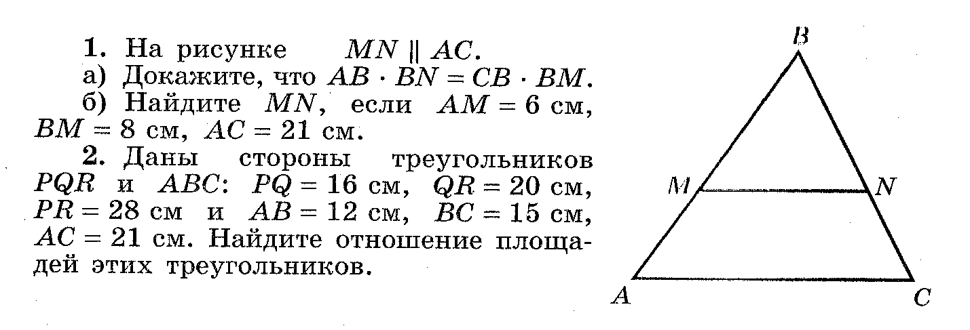

6 | Средняя линия треугольника.
7 | Свойство медиан треугольника.
8 | Пропорциональные отрезки в прямоугольном треугольнике.
9 | Практические приложения подобия треугольников. Задачи на построение. Измерительные работы на местности.
10 | Синус, косинус и тангенс острого угла прямоугольного треугольника.
11 | Значения синуса, косинуса и тангенса для углов 30°,45° и 60°.
12 | Соотношения между углами и сторонами прямоугольного треугольника.
Контрольная работа № 4. « Применение подобия к решению задач. Соотношения между углами и сторонами прямоугольного треугольника ».
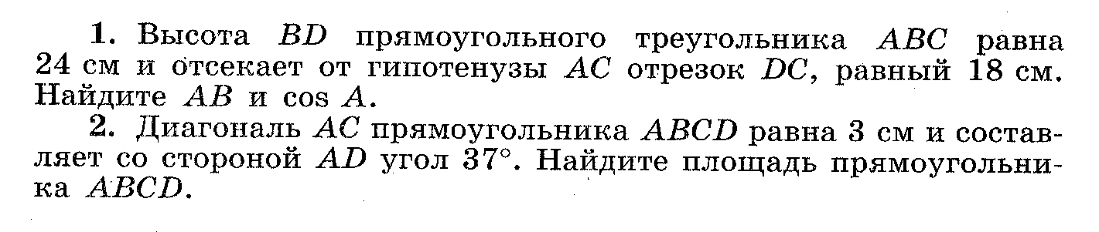
13 | Взаимное расположение прямой и окружности, двух окружностей.
14 | Касательная и секущая к окружности. Свойство касательной. Равенство касательных, проведённых из одной точки.
15 | Градусная мера дуги окружности. Центральные углы.
16 | Центральные и вписанные углы. Теорема о вписанном угле. Вписанная и описанная окружности.
17 | Свойство биссектрисы угла.
18 | Теорема о серединном перпендикуляре к отрезку.
19 | Теорема о пересечении высот треугольника. Четыре замечательные точки треугольника.
20 | Окружность, вписанная в треугольник, и окружность, описанная около треугольника.
21 | Вписанные и описанные четырёхугольники.
Контрольная работа № 5 « Окружность».
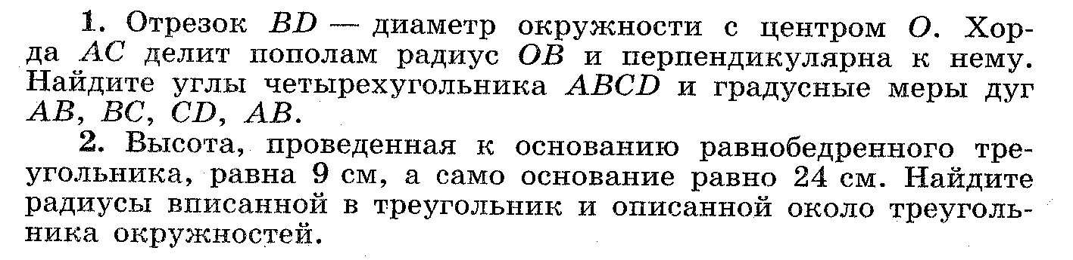

Учебник «Геометрия,7-9»,авторы: Л.С.Атанасян, В.Ф. Бутузов, С.Б.Кадомцев и др.М., «Просвещение», 2008г.

